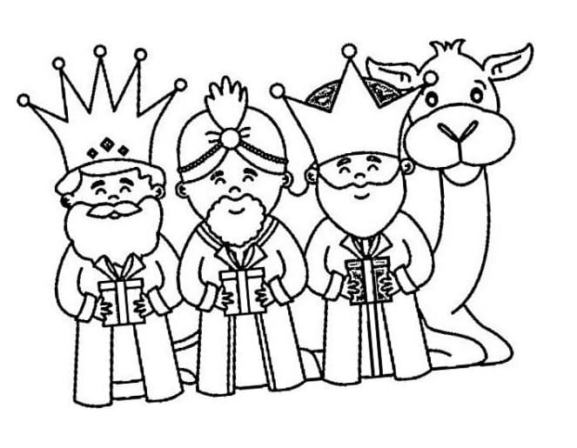
Tříkrálová sbírka
2023

Celková částka za Měřínsko: 214.346,- Kč

(r. 2022 činila částka 207.452,- Kč)

Do sbírky se zapojilo 30 vedoucích a 88 koledníků.
Nejmladší králové koledovali v Geršově a byli jimi František Matoušek z Geršova, kterému skoro na den přesně bylo 2,5 roku, a o 2 měsíce starší Lojzík Pokorný z Měřína.

V jednotlivých obcích:
Měřín 83.756,- Kč
Pavlínov 21.668,- Kč
Blízkov 21.410,- Kč
Stránecká Zhoř 17.377,- Kč
Meziříčko 12.770,- Kč
Černá 10.945,- Kč
Jersín 10.200,- Kč
Chlumek 9.531,- Kč
Pustina 8.320,- Kč
Dědkov 5.050,- Kč
Geršov 4.562,- Kč
Nová Zhoř 3.140,- Kč
Milíkov 2.650,- Kč
Pokladnička v prodejně Coop +
Zahrádkář + Lékárna 2.967,- Kč

Velké díky koledníkům, jejich doprovodu i všem štědrým dárcům! Každá koruna pomáhá!

